La recherche participative inclusive avec les personnes autistes, est-ce pour moi?

Temps de lecture 2 min.

Conférencières
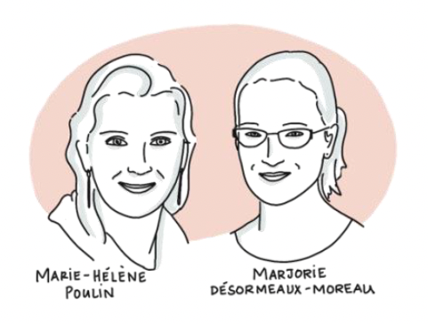

Marie-Hélène Poulin et
Marjorie Désormeaux-Moreau,
chercheuses à l’Institut universitaire en déficience intellectuelle et en trouble du spectre de l’autisme

Voir le guide de pratiques inclusives en recherche participative

Vidéo

Production de connaissances et développement des savoirs

Historique : Savoirs issus de recherches faites SUR et non PAR et AVEC
Valoriser le savoir expérientiel des personnes

Type de savoirs : expérientiels, professionnels, pratiques, scientifiques

La recherche participative permet de croiser les savoirs
Analogie des fleurs :
- une fleur (1 savoir)
- un bouquet de la même sorte de fleurs (plusieurs savoirs du même type)
- un bouquet composé de différentes sortes de fleurs (plusieurs types de savoirs)

Conditions à mettre en place
Valorisation des savoirs expérientiels : interpeller les bonnes personnes, partager les pouvoirs, reconnaitre ses privilèges, compenser équitablement.

Mise en place de repères clairs et acceptables pour toutes et tous : S’entendre sur le fonctionnement des rencontres, démontrer de la considération, reconnaitre ses privilèges, communiquer avec et pour (diversifier et ajuster les modalités).

Flexibilité et ouverture : échanger de façon respectueuse et efficiente, évaluer fréquemment la satisfaction.

Engagement envers le développement de compétences : former les personnes en fonction des compétences qu’elles ont à développer (à toutes les étapes : préparation, réalisation et retombées du projet)

Biographie

Marie Hélène Poulin est une chercheuse reconnue dans le domaine de la psychoéducation et de l'autisme. Elle est actuellement professeure agrégée au Département des sciences du développement humai et social de l'Université du Québec en Abitibi-Témiscamingue et chercheuse régulière à l'Institut universitaire en déficience intellectuelle et en autisme. Elle dirige actuellement un projet de recherche intitulé Continuum Autisme (2022-2029) visant à mieux comprendre les besoins en services sociaux des adultes a/Autistes et à développer des pratiques d’accompagnement collaboratives sur le continuum de services dont la pair aidance par et pour les a/Autistes.
Marjorie Désormeaux-Moreau s’identifie comme chercheur·e militant·e Autiste et décrit ses travaux comme relevant d’une perspective critique de l'autisme. Marjorie participe à plusieurs projets qui portent notamment sur le soutien social en ligne « par et pour » les adultes Autistes, les transitions occupationnelles telles que vécues par des a/Autistes et les besoins et les préférences d'adultes Autistes en matière d’habitation.

